免疫比浊法检测免疫球蛋白

实验时间：2023年3月1日星期三

实验地点：枫林校区东区5号楼308实验室

实验合作者：

撰写者：

一、目的原理

实验目的：掌握免疫比浊法测量免疫球蛋白的原理并熟悉相关操作，分析实验结果并探讨其临床应用价值。

实验原理：1、抗原、抗体的结合具有特异性、比例性、可逆性和敏感性；

2、免疫比浊法：一定波长的光通过溶液时受到光的吸收和光的散射

两个因素影响而使光的强度减弱，透射比浊法测定光因反射、吸收或散射后的衰减，而散射比浊法测定光线经过粒子受到偏转后的偏转角；

3、透射比浊法：IgG和IgA与对应抗体在PEG作用下形成不溶性免疫复合物可使样品浊度发生变化，当一定波长的光线（700nm）通过该复合物时会被后者吸收部分光线。当抗体浓度过量时，样品的浊度与其所含的抗原量近似成正比，通过测定吸光度可以定量计算样品中IgG和IgA的含量。

二、实验材料

IgA、IgG测定试剂：试剂1（PEG和Tris缓冲液），试剂2（羊抗人IgA、IgG），蒸馏水，IgA、IgG校准品，血清样本，微量加样枪，恒温箱，酶标管，酶标仪

三、实验方法

蒸馏水1μL

①IgG试剂1（125μL） 校准品1μL → 混匀，37℃水浴5分钟→ IgG试剂2

样品1μL

（42.5μL）→ 混匀，37℃水浴10分钟 → OD 700nm

蒸馏水3μL

②IgA试剂1（125μL） 校准品3μL → 混匀，37℃水浴5分钟→ IgA试剂2

样品3μL

（50μL）→ 混匀，37℃水浴10分钟 → OD 700nm

注意：直接在酶标管中进行操作，注意移液枪的使用规范！

四、实验结果

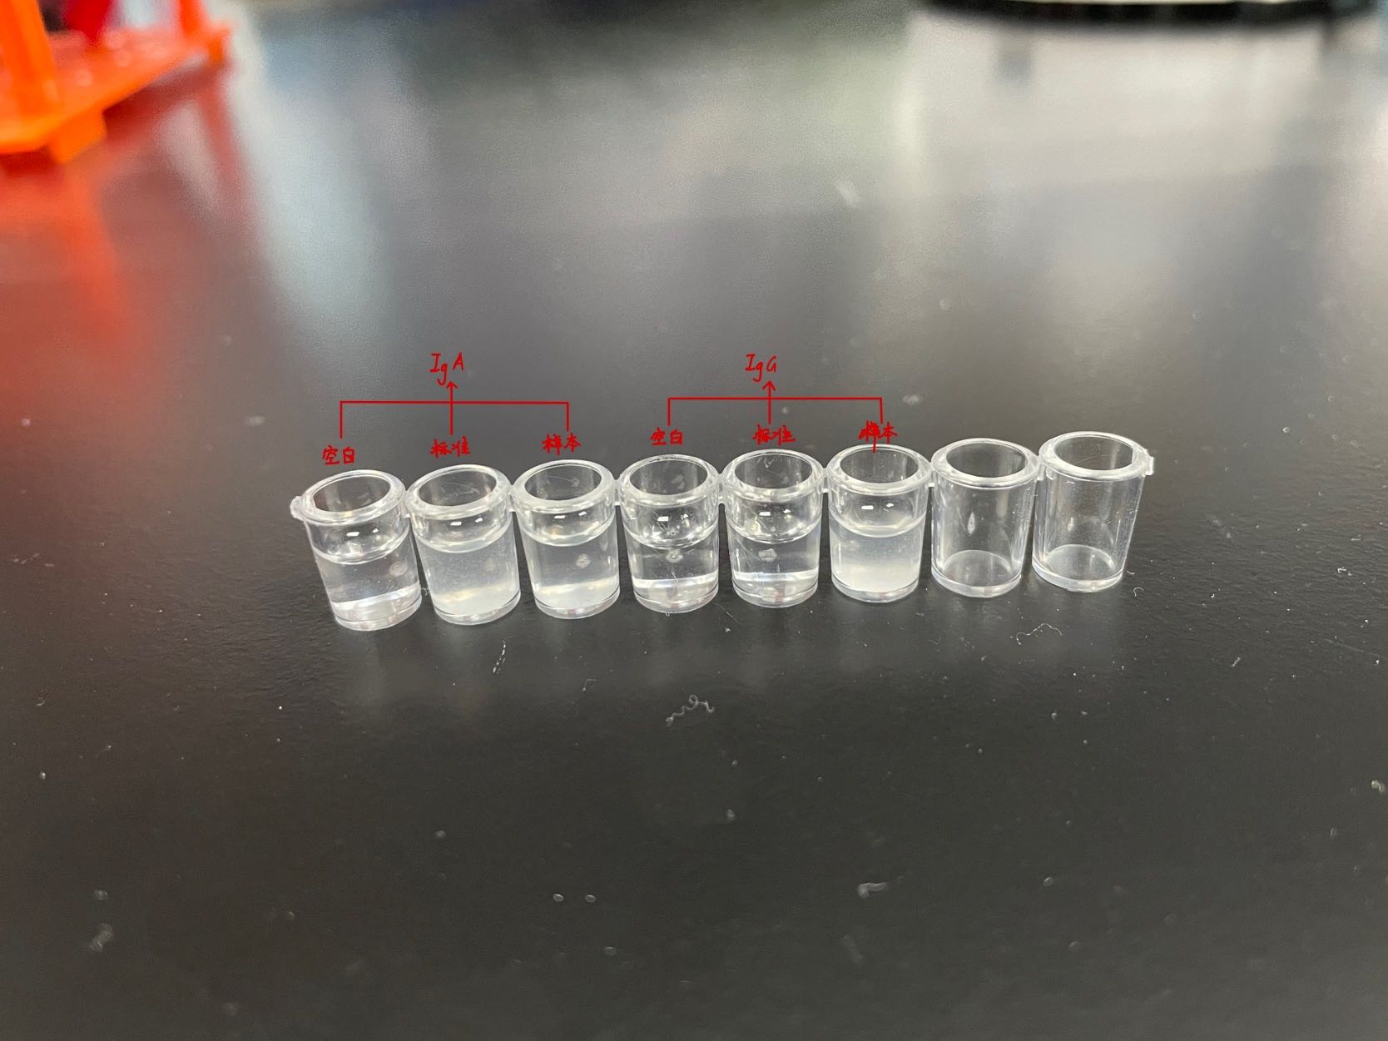

实验现象：如上图所示，在经过抗原抗体反应并在37℃水浴后，酶标管从左至右依次对应IgA空白管，IgA标准管，IgA样本管，IgG空白管，IgG标准管，IgG样本管。可以明显看到IgA标准管、IgA样本管以及IgG样本管出现白色浑浊，且浑浊程度IgG样本管＞IgA标准管大于IgA样本管，其余三管清澈透明。而根据实验原理，预期的实验结果应该是IgA标准管、IgA样本管以及IgG标准管、IgG样本管四个管（除了两个空白管之外的其余管）内都应出现白色浑浊，小组三名同学注意到了此现象，赵同学认为可能是现象不够明显，郭同学和李同学则认为可能是加液出现问题，于是小组三人一致同意在进行吸光度测量后根据得到的数据再分析出现此现象的原因。

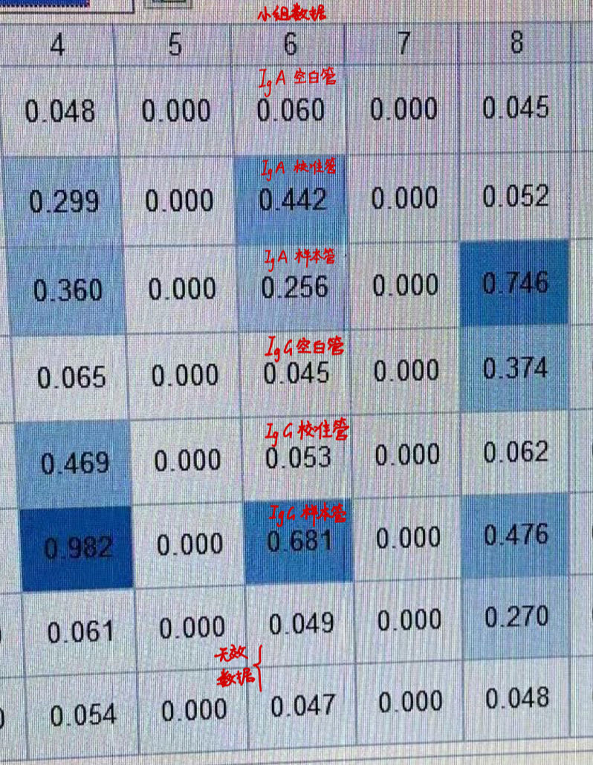

实验数据：如上图所示为小组得到的数据，经过对所得数据的整理可得到下表。

|  |  |  |  |  |  |  |
| --- | --- | --- | --- | --- | --- | --- |
| 酶标管 | IgA空白管 | IgA标准管 | IgA样本管 | IgG空白管 | IgG标准管 | IgG样本管 |
| OD | 0.060 | 0.442 | 0.256 | 0.045 | 0.053 | 0.681 |

IgA浓度为（0.256-0.060）/（0.442-0.060）*（6.03±0.40）= 2.89~3.30 g/L

IgG浓度为（0.681-0.045）/（0.053-0.045）*（42.5±2.8）= 3156.15~3601.35 g/L

根据实验数据和公式计算得到IgA的浓度是应该在2.89~3.30 g/L之间。然而，从表中可以看出IgG空白管与IgG标准管所得的吸光度OD相差无几，可以排除赵同学所认为的现象不明显的情况，很有可能是加液过程中出现了问题，因此IgG标准管的吸光度值是不可信的，计算出的IgG浓度要比真实浓度要高得多。

五、分析讨论

1、计算出的IgG浓度异常偏高的原因？

赵同学猜想可能是IgG校准品1μL加液时加到了管壁上导致没有混合均匀，李同学则是认为是校准品可能没有离心或离心完全使得小组吸入的IgG校准品含量很少甚至没有。据郭同学认为如果是离心原因其他小组也应该出现类似情况，可事实是只有我们小组出现了数据异常，那一定是我们小组的问题。据郭同学回忆他本人在使用移液枪时每次都将枪头浸入了液体中，应该不会出现滴到管壁上而流失的情况，而在他吸入该校准品时盛放IgG校准品的管内已经几乎没有液体，且1μL量很微小很容易造成误判，导致吸入时可能根本没有吸上来。小组其余两人一致同意很可能是郭同学所说的那样，并总结了经验：当实验材料或药剂缺乏时一定要及时报告老师，听从老师的指示；此外还应该在使用移液枪时谨慎一些按照使用方法，不要造成误判。

2、实验的影响因素有哪些？能否改进？

①抗体加入量：赵同学指出如果抗体的量不是过量，抗原抗体复合物的量与抗原可能不成正比，导致无法利用比浊法和公式来计算抗原的含量；

②酶标管表面洁净程度：赵同学和李同学提出在利用酶标仪进行吸光度的测定时，酶标管表面应该洁净光滑，否则表面杂志会影响吸光度的测定导致结果不准；

③反应温度和时间：郭同学提出温度和时间会影响抗原抗体的反应，温度应该适度升高但过高时可能导致抗原、抗体失活，且恒温箱的温度不是稳定的37℃，在实验中观察到恒温箱温度在38摄氏度左右浮动，此温度可能导致抗原抗体不能充分反应，使得吸光度值变低。而若反应时间过低则来不及充分反应；

④PEG浓度：赵同学认为PEG浓度可以影响沉淀复合物的大小进而影响吸光度值，因此应该控制好PEG浓度（实验中无需担心）。

⑤反应体系的pH：郭同学认为抗原、抗体反应液的最适PH值为6.5~8.5，超过此限度则不易形成复合物，甚至可引起复合物解离。在一定范围内，离子强度大，复合物形成快；离子强度过低或无电解质存在，则不易出现可见的沉淀反应。离子的种类也可影响免疫复合物的形成，一般常使用磷酸盐缓冲液作为免疫浊度法的反应液。本次反应中没有确定溶液pH，可能引起复合物不稳定或难以形成；

⑥李同学和郭同学提出测量吸光度时，噪声，入射光波长，内源性光散射，复合物大小等等都可能引起吸光度的偏差；

小组同学提出想法后经过三人课下的讨论总结出了以上六点。

优化改进：经三人讨论，可以改进的措施有适当延长反应时间并且严格控制恒温箱温度，加入磷酸盐缓冲液作为免疫浊度法的反应液，此外还可以添加副波长以减小内源性光散射的误差。

3、免疫比浊法在临床中的应用

经过小组三人课后的资料查阅，免疫比浊法临床应用包括：

①免疫功能监测：如检测IgA、IgG等免疫球蛋白的含量

②疾病检测：如检测载脂蛋白A1、载脂蛋白B、脂蛋白α等来监测心血管疾病；检测类风湿因子、抗链球菌溶血素O来检测类风湿疾病等等；

③药物浓度检测：检测丁胺卡那霉素、卡马西平、庆大霉素、苯巴比妥、苯妥因奎尼丁、妥布素等的药物浓度